Direcciones de red y encaminamiento estático
Versión 1.0, febrero 2016
Alumno (apellidos, nombre (DNI) :________________________________________________
Alumno (apellidos, nombre (DNI) :________________________________________________
Fecha:_________________________
Partiremos del escenario “02_DirSubredes_EncamEstatico.pkt” que está formado por tres subredes. Como se puede observar, nuestro escenario no está totalmente configurado. Procederemos a configurar los equipos finales desde la interfaz gráfica y los routers mediante su terminal.
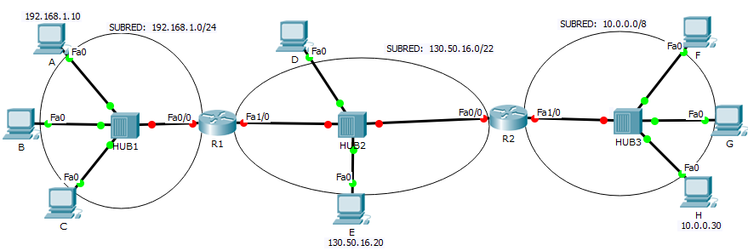Figura 1. Escenario para la práctica de direcciones IP y encaminamiento estático
- Configura las direcciones de red de todos los equipos teniendo en cuenta las IP´s ya asignadas y la máscara de cada subred. Para ello calcula el rango de host posibles y la dirección de broadcast para las tres subredes. Adjunta capturas de pantalla en tu informe etiquetando todas las IPs asignadas.
Nota: Al final del guion de prácticas se incluye un glosario de órdenes que pueden ser útiles en esta sesión.
- Realiza un ping desde A hasta C, ¿qué ocurre? Desde el modo simulación visualiza el tráfico y analiza lo sucedido.
- Ahora realiza otro ping desde B hasta F, ¿qué ocurre? ¿Le falta algo a nuestra configuración?
Nota: Puedes servirte del modo Simulación para ayudarte.
- Soluciona el problema aparecido en el punto 3 y prueba de nuevo, ¿qué ocurre ahora? Si hacemos ping a cualquier otra parte de la red (por ejemplo, desde C hasta H), ¿funcionará? ¿Por qué?
A continuación vamos a añadir un nuevo router y configurarlo con datos de una nueva subred para obtener la topología de la Figura 2.
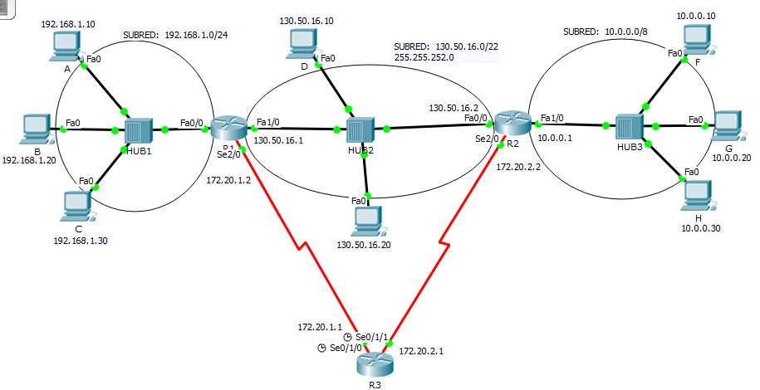Figura 2: Añadiendo R3 a nuesta red
Al incorporar el nuevo router recuerda que puede ser necesario incluir los módulos de las interfaces serie. En el manual de Packet Tracer puedes consultar como realizar esta acción.
- Configuraremos IPs y máscaras de sus interfaces al igual que hemos hecho para los routers anteriores.
- Modifica las tablas de encaminamiento de cada uno de los routers del escenario de forma manual, utilizando la terminal de cada router para que todos puedan hablar con todos. ¿Qué rutas has incorporado? ¿Por qué? Verifica que lo has hecho correctamente. ¿Qué pruebas has realizado? Realiza una captura de tráfico (por ejemplo entre A y H) y muestra los detalle de una PDU de ICMP y responde a las siguientes preguntas:
¿Cómo se encapsula una PDU de ICMP? ¿Qué valor tiene el TTL (de la cabecera IP) cuando el ICMP llega a H? ¿Por qué? ¿Qué valor tienen los campos Type y Code (de la cabecera de ICMP cuando el ICMP llega a H? ¿Qué significan? ¿Qué valor tienen los campos Type y Code (de la cabecera de ICMP cuando el ICMP llega a A? ¿Qué significan? ¿Qué valor numérico hexadecimal tiene el campo Protocol de los datagramas IP en los que viajan los mensajes ICMP? ¿Qué valor numérico hexadecimal tiene el campo de tipo de protocolo de las tramas Ethernet en las que viajan los mensajes ICMP? ¿A qué equipos corresponden las direcciones MAC de origen y destino que ves en la PDU analizada? Razona la respuesta.
- Desde el equipo A se ejecuta la orden tracert 10.0.0.10 (F)
Tracing route to 10.0.0.10 over a maximum of 30 hops:

1 | 8 ms | 4 ms | 4 ms | 192.168.1.1
2 | 8 ms | 8 ms | 8 ms | 130.50.16.2
3 | 12 ms | 12 ms | 12 ms | 10.0.0.10
¿Cuáles son los routers que atraviesan hasta llegar a H? ¿Se raliza un traceroute ICMP o UDP? Muestra y analiza la primera PDU que sale de H (la que encapsula los mensajes de tracert). Lo mismo para la PDU que encapsula la respuesta de R1 y la de F.

- Desde la consola de R1 ejecuta traceroute 10.0.0.10. Muestra la salida obtenida.
¿Cuáles son los routers que se atraviesan hasta llegar a H y volver? ¿Se raliza un traceroute ICMP o UDP? Muestra y analiza la primera PDU que sale de R1 (la que encapsula los mensajes de traceroute). Lo mismo para la PDU de la respuesta de F.
- Realizar los cambios necesarios para que la salida de tracert cuando se ejecuta en el equipo A sea
Tracing route to 10.0.0.10 over a maximum of 30 hops:

1 | 8 ms | 4 ms | 4 ms | 192.168.1.1
2 | 8 ms | 8 ms | 8 ms | 172.20.2.2
3 | 12 ms | 12 ms | 12 ms | 10.0.0.10
Explica y justifica los cambios realizados. Realiza las pruebas que permitan verificar tu configuración ¿En qué han consistido dichas pruebas? ¿Cuáles son los routers que se atraviesan hasta llegar a H y volver? ¿Por qué en el resultado de traceroute la dirección del 2 salto es 172.20.2.2 en lugar de 130.50.16.2?

- Desde el Debian del laboratorio realiza un traceroute a www.congreso.es. Captura el tráfico, aplica los filtros adecuados para quedarte con las tramas generadas por esta orden y analizalas. Conserva esta captura para tu estudio. ¿Utiliza un traceroute ICMP o UDP?

Glosario de órdenes
Orden | Descripción
enable | Permite acceder al modo administrador
configure terminal | Accede al modo configuración del dispositivo, que permite realizar modificaciones sobre interfaces, tablas de rutas, etc
Interface <Interfaz> | Accede a la configuración de una interfaz
no shutdown | Enciende o apaga una interfaz
ip address <dirección> <máscara> | Asigna a una interfaz una dirección IP y una máscara de subred
ip route <dirección> <máscara> <sig_salto> | Añade una entrada en la tabla de encaminamiento del router
no route <dirección> <máscara> <sig_salto> | Elimina una entrada de la tabla de encaminamiento del router
exit | Vuelve al nivel anterior de configuración

